Le contexte MGvpc
L’entreprise MG 1
Le prestataire DevLab 2
1.Etude de l'existant 2
Présentation générale des applicatifs 2
La base de données MGvpcDB 3
Les classes métiers PHP 3
Le service web MGvpcWS 4
Le portail Intranet M-A-P 6

L’entreprise MG
Magasin General est une enseigne française de vente à distance créée en 1908 par Jacques Pélot. Magasin Général, ou MG comme l’appelle ses clients, est le troisième vendeur d’habillement féminin et le cinquième vendeur de linge de maison en France. Son site internet consacré au commerce électronique, magasingeneral.fr, est sorti en 2008 et une grande part de son activité provient de celui-ci. Néanmoins en éditant et distribuant pas moins de 5 millions de catalogues « papiers » par an, son activité de VPC dite « traditionnelle » : avec bon de commande renvoyé par courrier ou commande directement par téléphone représente encore la moitié de son chiffre d’affaire.

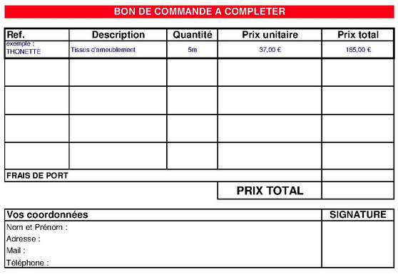
Afin de garantir une bonne prise en charge de l’activité VPC, la direction de la société a décidé de remplacer son progiciel de gestion de VPC vieillissant par une nouvelle application intranet globale nommée M-A-P pour « MG Apps Portal ». Le développement de cette nouvelle application a été confié à l'ESN (Entreprise de Service du Numérique) DevLab.

Le prestataire DevLab

Présentation du prestataire
Michel Absalon, fondateur de la société DevLab, est diplômé de l’institut scientifique polytechnique des Mines. Il a été développeur puis business analyste avant de travailler en tant que manager technique au sein d’un grand cabinet de conseil et d’audit, puis de prendre la responsabilité du pôle Business Intelligence d’un autre grand acteur du secteur du conseil.
Très rapidement, fort du réseau qu’il entretenait à la fois avec ses anciens clients et ses anciens collègues, DevLab a pu proposer l’intervention de ses équipes sur des problématiques liées tant à des aspects métier (Marketing, Big Data, Gestion d'entreprise...) qu’à des sujets plus « IT » (développement, analyse et spécifications, support…) et technique (mise en place et raccordement des réseaux de télécommunication)
Depuis sa création, DevLab n'a cessé de s'agrandir pour se doter aujourd’hui d’une structure complète et prête à relever les défis de demain (globalisation, accélération des traitements, etc.).
Dans le même temps, DevLab a progressivement remporté tous les référencements soumis par ses clients, jusqu’à compter aujourd’hui parmi les fournisseurs de prestations de services les plus importants dans son secteur.

Etude de l'existant
Parmi les applicatifs dont dispose déjà la société se trouve une base de données fonctionnelle, un web service permettant l’utilisation de ces données par tout type de systèmes informatiques via de simples requêtes http et un portail intranet d’applications nommé M-A-P.

Présentation générale des applicatifs
Parmi les applicatifs en production dont dispose déjà la société on trouve :
- La base de données « MGvpcDB » portant sur les activités de VPC de la société
- Les classes métiers PHP sur lesquelles s’appuient le web service ET le module Gescom
- Le web service « MGvpcWS » permettant l’utilisation de ces données par tout type de systèmes informatiques via de simples requêtes http Plusieurs applicatifs sont déjà existant.
- Le portail intranet « M-A-P » comprenant pour le moment le module « Gescom » de gestion des commandes.

La base de données MGvpcDB
Voici le modèle physique de la base de données actuelle schématisé avec MySQL Workbench :
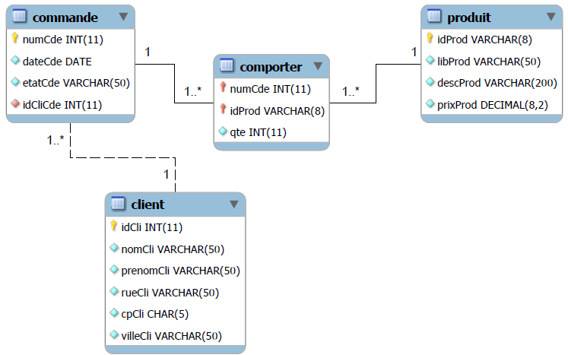

Les classes métiers PHP
Les classes métiers permettant de manipuler les données de la base ci-dessus sont fournies. C’est sur celle-ci que se basent le web service MGvpcWS et l’application M-A-P.
La documentation complète générée par APIGen est disponible ici :
On y trouve par exemple la documentation de la classe clientManager :
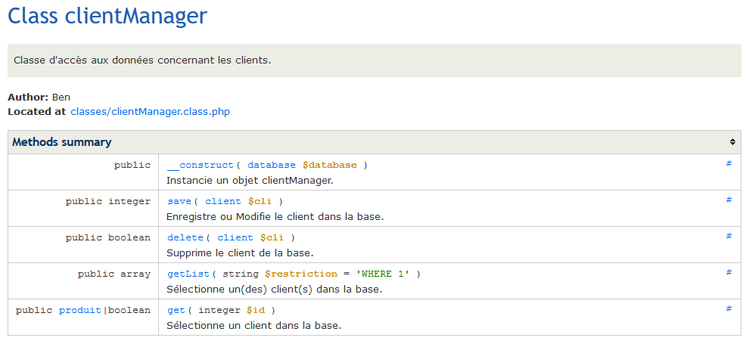
Toutes les classes et toutes les fonctions sont documentées ici.
Une bonne pratique serait de continuer à utiliser APIGen pour la documentation du code source de vos applications web PHP.

Le service web MGvpcWS
Le service web permet la récupération au format JSON d'informations issues de la base de données, sans avoir à effectuer directement de connexion sur celle-ci.
NB : Pour des raisons de simplification, ce WS ne comportera pas d’authentification. Il ne sera donc pas nécessaire de s’identifier pour réaliser des actions sur la base de données.
ATTENTION DONC LORSQUE VOUS UTILISEZ LA BASE DE DONNEES DU SERVEUR DE PRODUCTION ProdMGvpc DE NE PAS FAIRE N’IMPORTE QUOI ! Merci !

Les méthodes du WEB SERVICE
Voici la liste des actions prisent en compte par le Web Service et leurs signatures.
getClients
Retourne la liste de tous les clients de la base au format JSON, FALSE en cas d’erreur
Appel via un navigateur :
http://mgvpc.donet.yt/ws/ws/ws.php?action=getClients

Retourne au format JSON les informations concernant le client dont l’id est passé en paramètre, FALSE en cas d’erreur
Paramètre :
  - id id du client à retourner
Appel via un navigateur :
http://mgvpc.donet.yt/ws/ws/ws.php?action=getClientId&id=2
getClientsNom
Retourne au format JSON les clients dont le nom correspond à la chaine passée en paramètre, FALSE en cas d’erreur
Paramètre :
  - nom nom du(des) client(s) à retourner
Appel via un navigateur :
http://mgvpc.donet.yt/ws/ws/ws.php?action=getClientsNom&nom=PRAT
getCommandesParClient
Retourne au format JSON les commandes passées par le client dont l’id est passé en paramètre, FALSE en cas d’erreur
Paramètre :
  - id id du client dont on veut trouver les commandes
Appel via un navigateur :
http://mgvpc.donet.yt/ws/ws/ws.php?action=getCommandesParClient&id=2
addClient
Retourne au format JSON l’id du client ajouté, FALSE en cas d’erreur
Paramètres :
  - nom nom du client
  - pre prénom du client
  - rue rue du client
  - cp code postal du client
  - vil ville du client
Appel via un navigateur :
http://mgvpc.donet.yt/ws/ws/ws.php?action=addClient&nom=DURAND&pre=Thomas&rue=impasse du chat&cp=48000&vil=Mende
updateClient
Retourne au format JSON l’id du client modifié, FALSE en cas d’erreur
Paramètres :
  - id id du client à modifier
  - nom nom du client
  - pre prénom du client
  - rue rue du client
  - cp code postal du client
  - vil ville du client
Appel via un navigateur :
http://mgvpc.donet.yt/ws/ws/ws.php?action=updateClient&id=12&nom=DUPONTEL&pre=Michelle&rue=impasse du chou vert&cp=48000&vil=Mende
deleteClient
Retourne au format JSON le résultat de l’action : TRUE si l’action s’est bien déroulée, FALSE sinon.
Paramètre :
  - id id du client à supprimer
Appel via un navigateur :
http://mgvpc.donet.yt/ws/ws/ws.php?action=deleteClient&id=12
getProduitsParCommande
Retourne au format JSON les produits composant la commande dont l’id est passé en paramètre.
Paramètre :
  - id id du client à supprimer
Appel via un navigateur :
http://mgvpc.donet.yt/ws/ws/ws.php?action=getProduitsParCommande&id=4

Le portail Intranet M-A-P
Ce portail intranet d’applications doit regrouper tous les applicatifs de VPC du groupe MG. Les modules prévus par contrat avec DevLab sont :
- Gescom module de gestion des commandes VPC
- Custo module de gestion de relation clientèle (GRC ou CRM – Customer Relationship Management)
- Prodi module de gestion des produits (gestion des gammes, des stocks, …)
- SAV-On module de gestion de service après-vente (retours, échanges, remboursements, …)
Pour le moment seul le module Gescom est partiellement fourni. IL répond pour le moment aux besoins suivants :
- La saisie des commandes VPC
- L’enregistrement des commandes VPC saisies dans la base de données MGvpcDB
- La recherche et l’affichage d’une commande par numéro de commande
- La recherche et l’affichage des commandes d’un client à partir de son nom et de son prénom

